**Тема:** Створення додатку на базі машинного навчання для класифікації даних.

**Мета:** Реалізація додатку на мові Python, використовуючи вибрані бібліотеки машинного навчання для класифікації даних.

**Завдання:**

1. Завантаження та аналіз даних:

* Завантажте датасет Iris з бібліотеки Scikit-learn.
* Виведіть перші кілька рядків датасету, щоб ознайомитися з даними.
* Проведіть аналіз статистичних характеристик даних, таких як середнє значення, мінімальне та максимальне значення, тощо.

from sklearn.datasets import load_iris

import pandas as pd

# Завантаження датасету Iris

iris = load_iris()

# Створення DataFrame з даних та виведення перших рядків

df = pd.DataFrame(data=iris.data, columns=iris.feature_names)

print(df.head())

# Виведення статистичних характеристик даних

print(df.describe())

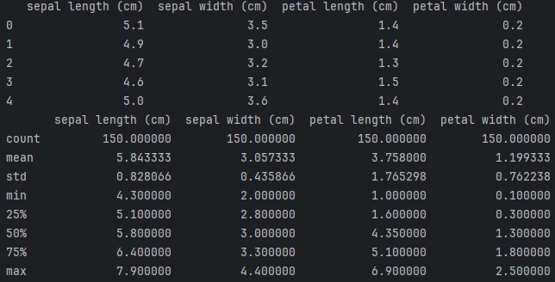

2. Підготовка даних:

* Розділіть дані на навчальний та тестовий набори.
* Виконайте масштабування ознак за допомогою StandardScaler.

from sklearn.model_selection import train_test_split

from sklearn.preprocessing import StandardScaler

# Розділення даних на навчальний та тестовий набори

X_train, X_test, y_train, y_test = train_test_split(iris.data, iris.target, test_size=0.2, random_state=42)

# Масштабування ознак

scaler = StandardScaler()

X_train_scaled = scaler.fit_transform(X_train)

X_test_scaled = scaler.transform(X_test)

3. Тренування моделей: тренування логістичної регресії та методу опорних векторів.

from sklearn.linear_model import LogisticRegression

from sklearn.svm import SVC

# Тренування логістичної регресії

logistic_reg = LogisticRegression(max_iter=1000)

logistic_reg.fit(X_train_scaled, y_train)

# Тренування методу опорних векторів (SVM)

svm = SVC(kernel='linear')

svm.fit(X_train_scaled, y_train)

4. Оцінка моделей: Оцініть точність обох моделей на тестовому наборі даних.

from sklearn.metrics import accuracy_score

# Оцінка логістичної регресії

y_pred_logreg = logistic_reg.predict(X_test_scaled)

accuracy_logreg = accuracy_score(y_test, y_pred_logreg)

print("Accuracy of Logistic Regression:", accuracy_logreg)

# Оцінка методу опорних векторів (SVM)

y_pred_svm = svm.predict(X_test_scaled)

accuracy_svm = accuracy_score(y_test, y_pred_svm)

print("Accuracy of SVM:", accuracy_svm)



**Звіт про практичну роботу:**

Додайте вихідний код розв’язань задач завдань ваш репозиторій на GitHub та підготуйте Google Docs із описом завдань та скріншотами виконання програм та посиланнями на репозиторій.